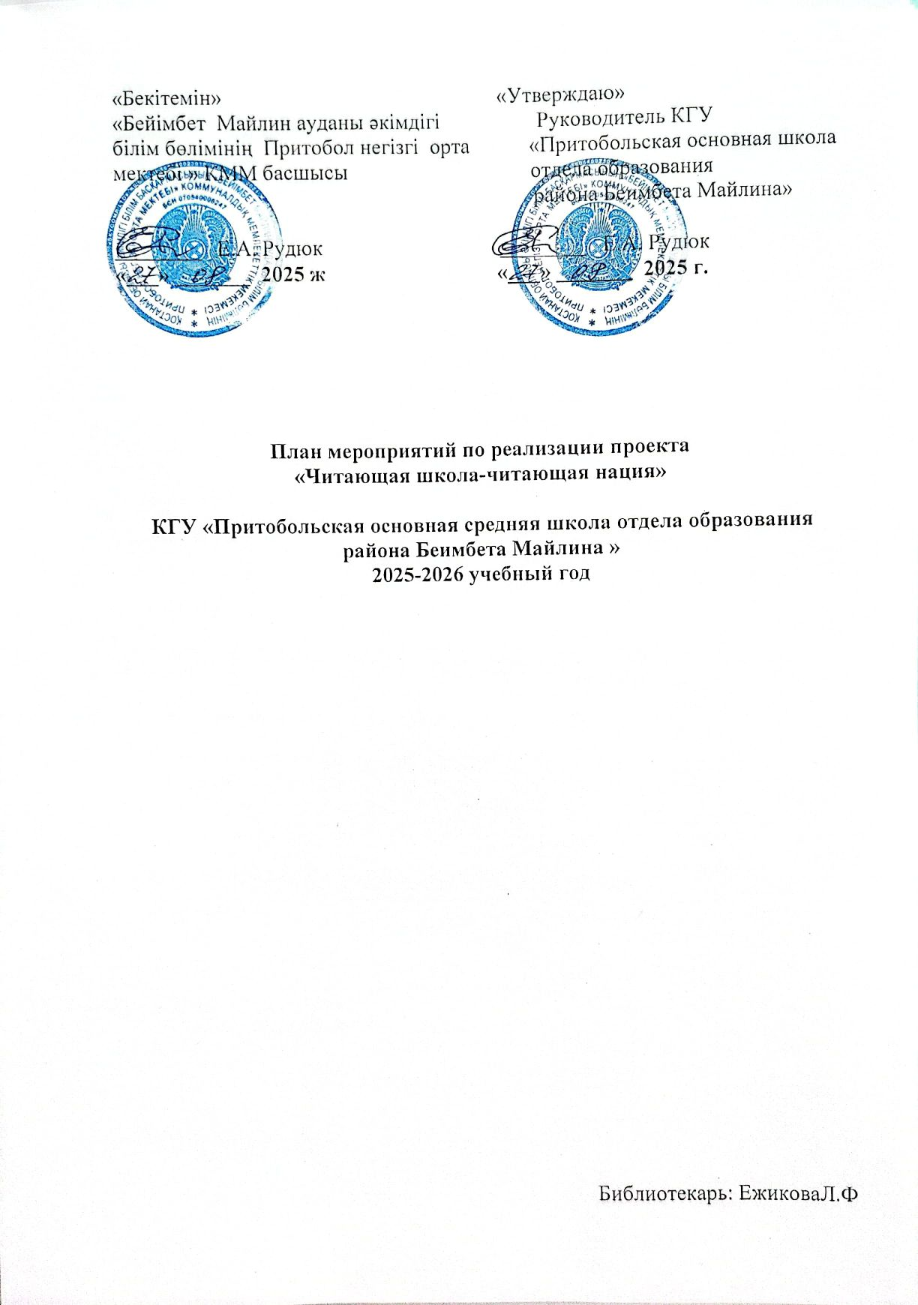

№  п/п | Наименование | Форма  проведения | Срок  исполнения |  | Ответственные  организаторы и  исполнители | Аудитория
I. Формирование и совершенствование читательской грамотности
1 | «Книга моей домашней библиотеки» | Презентация любимой книги | сентябрь | Классные руководители,  учителя литературы. |  | Учащиеся  3-9 классов
2 | «Наглядная пропаганда книги» | Виртуальные и традиционные выставки | В течение года | Библиотекарь |  | Учащиеся  1-9классов,
3 | «Бросай всё - начни читать!» | Онлайн-чтение | В течение года | Заместитель директора  по ВР,учителя литературы, библиотекарь |  | Учащиеся  1-9 классов
II. Чтение как способ самореализации
1 | «Книга которую я прочитал» | Конкурс | октябрь |  | Заместитель директора  по ВР, классные руководители,  библиотекарь. | Учащиеся  1-9классов
2 | «Рекомендую прочитать …» | Рубрика на школьных сайтах, в социальных сетях, СМИ | В течение года |  | Библиотекарь,  учителя литературы | Учащиеся  1-9 классов
3 | «Книга –это знаний бездна!». | Буккроссинг | Ежемесячно |  | Заместитель директора  по ВР, библиотекарь | Учащиеся  5-9 классов
ІІІ. Традиции современного семейного чтения
1 | «С книгой по жизни!» | Челлендж -презентация библиотеки организаций образования | В течение года |  | Заместитель директора по ВР, библиотекарь | Учащиеся  1-9 классов
2 | Читаем всей семьей! | Читательское соревнование и т.д. | ноябрь |  | Классные руководители, библиотекари, родители | Учащиеся  1-5 классов
3 | «Книжка из детства — в наследство» (любимые книги детства учителей и родителей) | Акция подари книгу ребенку | декабрь |  | Классные руководители, библиотекари, родители | Учащиеся  1-9классов
IV.Проект «100 книг»
1 | «Мой любимый автор»  «Одна страна - одна книга» | Акция к 150-летию  А.Байтурсынова  – «Научное наследие Ахмета Байтурсынова»;  – «Литературные произведения Ахмета Байтурсынова»;  – «Крылатые слова Ахмета Байтурсынова»;  – «Байтурсыноведение в современной науке». | В течение года |  | Заместитель директора по ВР, классные руководители, библиотекарь, учителя казахской литературы |  | Учащиеся  5-9 классов
2 | «Мой любимый сказочный герой» | конкурс рисунков по сказкам | январь |  | Классные руководители, библиотекарь |  | Учащиеся  1-5 классов
3 | «Билиотека- это мир книг!» | День общения в библиотеке | февраль |  | Библиотекарь | Учащиеся  1-9 классов
V. Время читать: чтение через все предметы
1 | «Ты это еще не читал?.. Тогда иди в библиотеку!» | Видеоанонс | март |  | Библиотекарь, учителя предметники |  | Учащиеся  1-9классов
2 | Знакомьтесь: … (писатель) и его книга | Челлендж к юбилейным датам писателей и книг | апрель |  | Заместитель директора по ВР, классные руководители, библиотекарь |  | Учащиеся  1-9 классов
3 | «А как читаешь ты?» | Литературная акция-эстафета | май |  | Заместитель директора по ВР |  | Учащиеся  1-9 классов

